Life-Space吃货节
广 告 主：Life-Space
所属行业：保健品行业
执行时间：2020.07.25-07.27
参选类别：数字媒体整合类
营销背景
近年来，随着我国对益生菌产品的需求大幅增加，益生菌也迎来了井喷式发展。数据显示，近5年来，我国益生菌产业每年以高于15%的增速快速发展。Life-Space是澳大利亚专业益生菌品牌，专注于探索人体微生态。为不同的人群提供专业益生菌产品，产品覆盖婴幼儿、儿童、成人和孕妇。自进入中国以来，Life-Space一直十分注重互联网发展，布局新媒体矩阵，但在国内版产品曝光率仍需提高，并塑造良好口碑。
营销目标
1、消费者教育：捆绑产品与餐饮场景的关系 拉近品牌与消费者之间的距离，从而进行消费者教育；2、粉丝增长：运用具有魔性的传播语境 让粉丝更愿意参与其中，从而达到吸粉目的。
策略与创意
- 利用潮生活kol矩阵捆绑话题 输出传播主题积累声量；
2、针对年轻群体，打造727吃货狂欢节，进一步释放疫情后的吃喝需求 消费者更有感知；
3、探秘长沙、四川等省会城市Top10网红店，周边资源发起传播 拓宽话题广度；
4、通过微信日常高质量内容输出，维护成果,培养粉丝的阅读习惯。
执行过程/媒体表现
预热期：
释放话题,积累声量-#想你#美食告白海报、微信图文推送等内容在微信、微博、潮生活媒体矩阵全方位释放品牌活动信息。

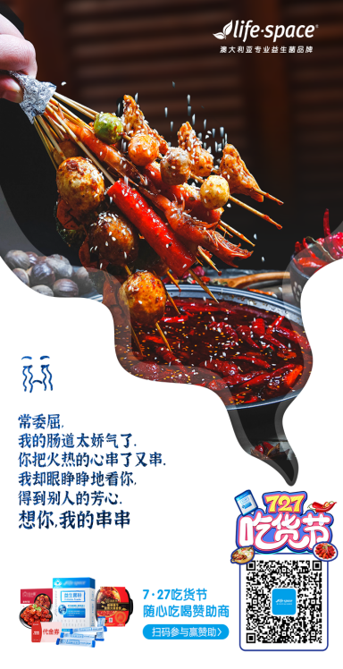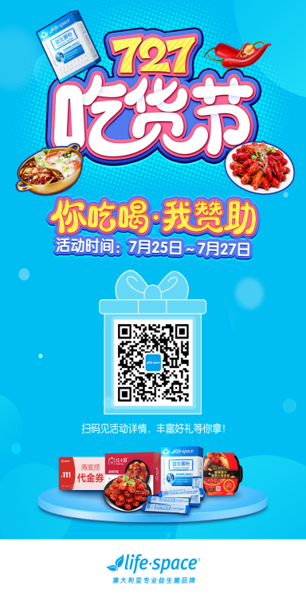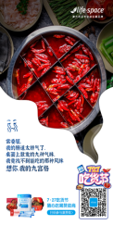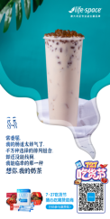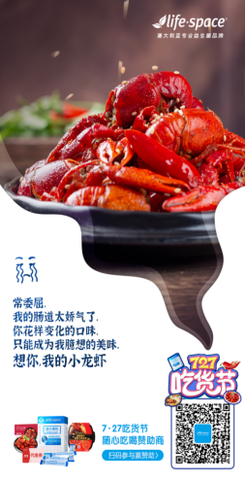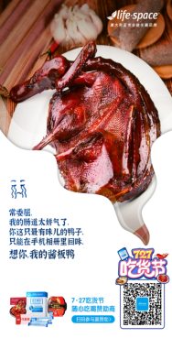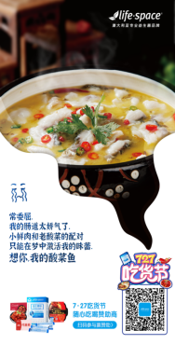
主题海报
美食告白海报系列
提前探秘长沙、四川等省会城市Top10网红店，周边资源发起传播 拓宽话题广度。
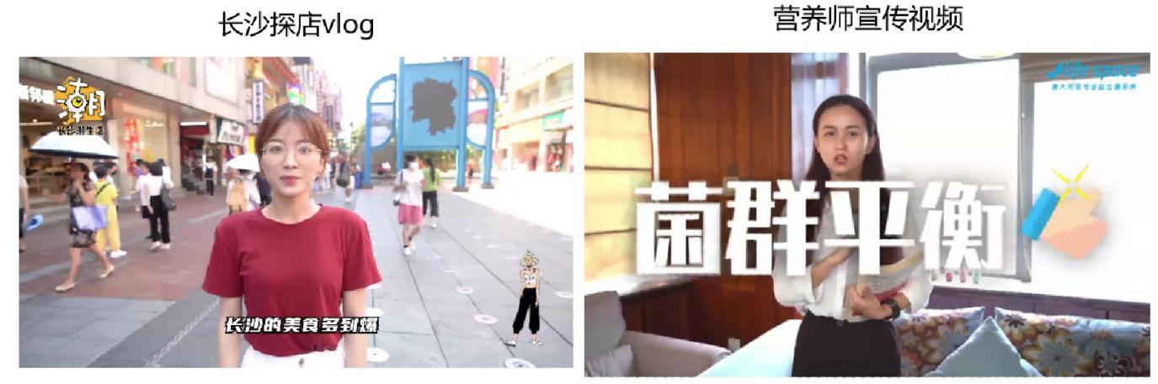
执行期：
落地页长图文及交互页面设计，融入品牌元素，更进一步增强粉丝在体验中对lifespace对品牌印象；傻瓜式对游戏引导及跳转，使游戏简单易懂，有利于让粉丝有一个更好的体验。
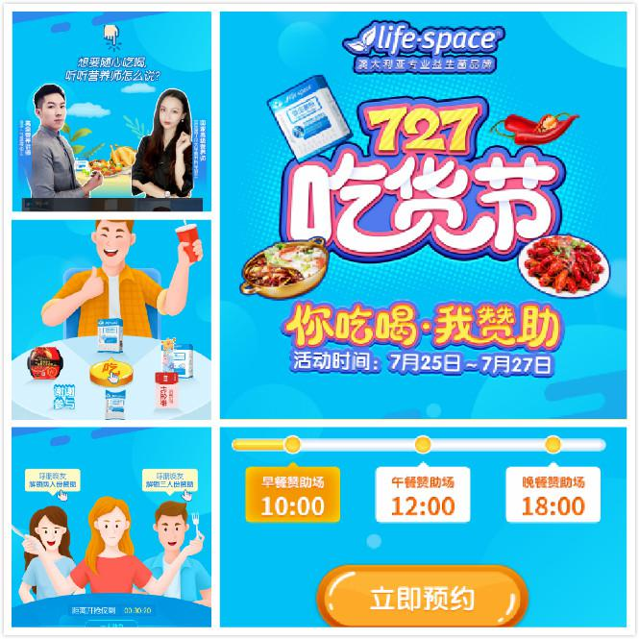
邀请了长沙当地网红吃播进行了一场现场直播，利用口令中奖方式与粉丝进行互动，有利于进一步形成lifespac品牌在长沙用户中的好印象。
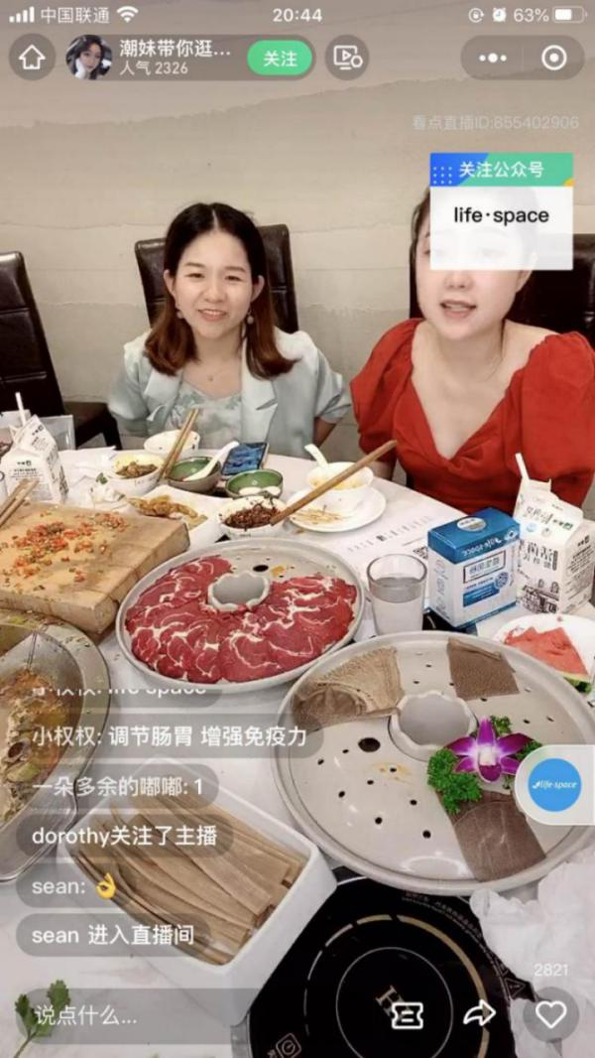
营销效果与市场反馈
传播渠道涉及微信、微博、社群、朋友圈、自媒体第三方平台、小程序等，全方位向粉丝传递活动信息，其中，共发布了20+个成都潮生活社群，群里成员数量达2500+人；文章阅读量累积10w+；增粉11000+人。

